表格练习

1. 在本页最上方创建一个7行6列的表格
2. 根据下列图片输入内容

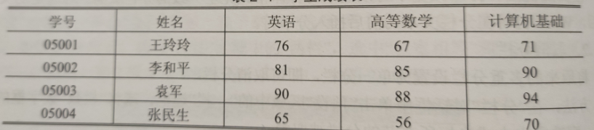

1. 删除多余的行和列
2. 设置表格的列宽:第1列为1.5cm, 第2.6列为2cm,第3, 4, 5列为2.5cm
3. 设置表格的行高(最小值) :第1，7行为0.7cm, 其余行为0.6cm
4. 表格上方插入一行，输入“学生成绩表”(宋体、四号字)
5. 根据下面图片完善表格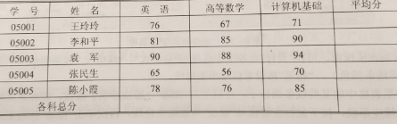
6. 表格第1行的底纹颜色为白色10%，第1行下边框线和最有一行的上边框线为1.5磅，表格外边框为双实线
7. 表格所有单元格的文本对齐方式为：水平、垂直方向居中
8. 表格在页面水平方向居中
9. 按照下图创建一个表格

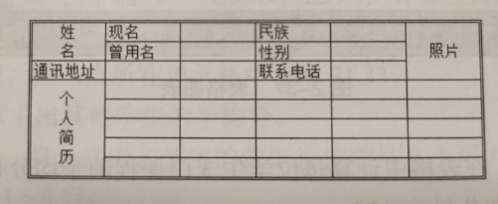

1. 设置1-3行行高为0.8cm（最小值），单元格文字水平居中或垂直居中